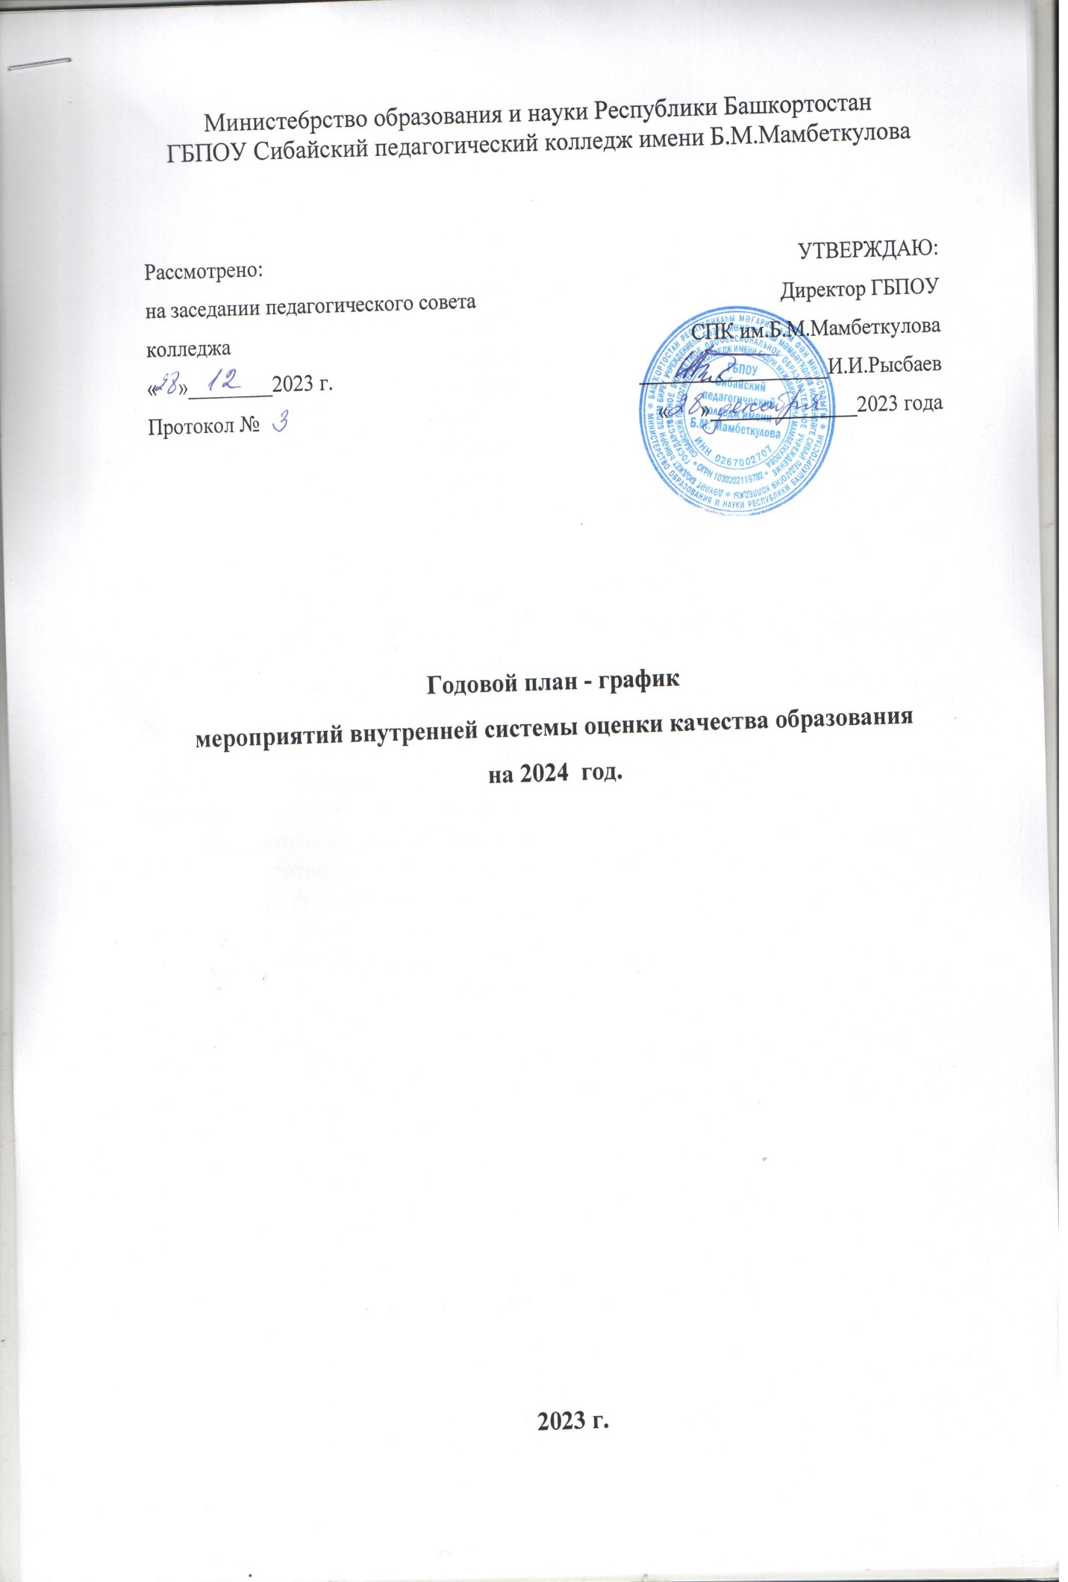

План-график мероприятий внутренней системы оценки качества образования (далее - ВСОКО) составлен с учетом задач администрирования процесса комплексной характеристики образовательной деятельности и подготовки обучающихся колледжа, выражающей степень их соответствия федеральным государственным образовательным стандартам, образовательным стандартам, федеральным государственным требованиям и (или) потребностям физического лица, в интересах которого осуществляется образовательная деятельность, в том числе степень достижения планируемых результатов образовательной программы.
Мероприятия направлены на:
1) оценку качества содержания и организации образовательной деятельности;
2) оценку качества условий, обеспечивающих образовательную деятельность;
3) оценку качества результатов образовательной деятельности.
План график мероприятий охватывает исключительно рамки ВСОКО по основным образовательным программам (далее - ОПП):
Результаты ВСОКО используются при формировании и корректировке программы развития, планирования мероприятий по повышению качества образования, формирования и корректировке критериев оценки качества образования, корректировке образовательных программ для развития внутренней системы оценки качества образования.

№ п/п | Показатель | Критерий | Инструментарий | Способ сбора хранения информации | Ответственный | Сроки
1. Оценка качества содержания и организации образовательной деятельности
1.1. | Качество основной образовательной программы, (адаптированной основной образовательной программы при наличии) | Наличие элементов ОП, соответствие нормативным документам (соответствует/ не соответствует) | Аналитическая справка | Анализ статистической отчетности. Самообследование.  Отчет о результатах ВСОКО по образовательной программе, размещение на сайте | Заместитель директора по УР и , заведующий учебно-методическим кабинетом , методист | Февраль, май
2. Оценка качества условий, обеспечивающих образовательную деятельность
2.1. | Качество материально-технического обеспечения образовательной программы | Соответствие условий материально-технического обеспечения требованиям ФГОС (соответствует/ не соответствует) | Аналитическая справка о материально-техническом обеспечении | Анализ статистической отчетности. Самообследование.  Отчет о результатах ВСОКО по образовательной программе, размещение на сайте | Заместитель директора по УР и , заведующий учебно-методическим кабинетом , методист | Февраль, май
2.2. | Качество учебно-методического обеспечения образовательной программы | Соответствие условий учебно-методического обеспечения требованиям ФГОС (соответствует/ не соответствует) | Аналитическая справка | Анализ статистической отчетности. Самообследование.  Отчет о результатах ВСОКО по образовательной программе, размещение на сайте | Заместитель директора по УР и , заведующий учебно-методическим кабинетом , методист библотекарь | Февраль,  май
2.3. | Качество практической подготовки обучающихся | Соответствие условий практической подготовки обучающихся требованиям ФГОС (соответствует/не соответствует) | Аналитическая справка о практической подготовке | Анализ статистической отчетности. Самообследование.  Отчет о результатах ВСОКО по образовательной программе, размещение на сайте | Заместитель директора по УР | Февраль,  май
2.4. | Качество кадровых условий реализации образовательной программы | Соответствие кадровых условий требованиям ФГОС (соответствует/ не соответствует) | Аналитическая справка о кадровых условиях | Анализ статистической отчетности. Самообследование.  Отчет о результатах ВСОКО по образовательной программе, размещение на сайте | Заместитель директора по УР и , заведующий учебно-методическим кабинетом , методист | Февраль,  июнь
2.5. | Качество реализации программы воспитания обучающихся | Формирование личностных результатов обучения (сформированы/не сформированы) | Аналитическая справка о качестве реализации программы воспитания обучающихся | Анализ статистической отчетности. Самообследование.  Отчет о результатах ВСОКО по образовательной программе, размещение на сайте | Заместитель директора по УР | Февраль,  июнь
3. Оценка качества результатов образовательной деятельности
3.1. | Качество сформированности личностных, метапредметных и предметных планируемых результатов | Формирование личностных, метапредметных и предметных результатов обучения (сформированы/не сформированы) | Аналитическая справка о  результатах обученности | Анализ статистической отчетности. Самообследование.  Отчет о результатах ВСОКО по образовательной программе, размещение на сайте | Заместитель директора по УР и , заведующий учебно-методическим кабинетом , методист | Февраль,  июнь
3.1.1. | Входная диагностика обучающихся | Доля обучающихся 1 курса подтвердивших средний балла аттестата по результатам нулевого среза | Результаты входной диагностики | Анализ статистической отчетности | Заместитель директора по УР и , заведующий учебно-методическим кабинетом , методист | Февраль,  июнь
3.1.2. | Текущая аттестация обучающихся | Положительная динамика основных образовательных показателей обучающихся:  % обучающихся на «4» и «5»; % обучающихся, не имеющих академических задолженностей | Ведомость успеваемости за семестр | Анализ статистической отчетности | Заместитель директора по УР и , заведующий учебно-методическим кабинетом , методист | Ноябрь, январь, март, июнь
3.1.3. | Промежуточная аттестация обучающихся | Положительная динамика основных образовательных показателей обучающихся: % обучающихся на «4» и «5»; % обучающихся, не имеющих академических задолженностей | Ведомость успеваемости за семестр | Анализ статистической отчетности | Заместитель директора по УР и , заведующий учебно-методическим кабинетом , методист | Январь, июнь
3.1.4. | Итоговая аттестация обучающихся | Положительная динамика основных образовательных Показателей обучающихся: - абсолютная успеваемость (%)  - качественная успеваемость (%) - % допущенных к ГИА - % прошедших ГИА - количество дипломов с отличием | Сводная ведомость результатов итоговой аттестации | Анализ статистической отчетности | Заместитель директора по УР и , заведующий учебно-методическим кабинетом , методист | Июнь
3.2. | Анализ достижений в конкурсах разного уровня (предметных олимпиадах, конкурсах, соревнованиях) | Доля обучающихся, участвующих в конкурсах, разного уровня (предметных олимпиадах, конкурсах, соревнованиях) (%) | Карта достижений обучающихся Статистическая отчетность | Анализ статистической отчетности. Самообследование.  Отчет о результатах ВСОКО по образовательной программе, размещение на сайте | Заместитель директора по УР и , заведующий учебно-методическим кабинетом , методист | Февраль,  июнь
3.3. | Анализ движения контингента обучающихся | Доля обучающихся отчисленных за невыполнение учебного плана без уважительной причины, от общего количества обучающихся (%) | Статистическая отчетность | Анализ статистической отчетности. Самообследование.  Отчет о результатах ВСОКО по образовательной программе, размещение на сайте | Заместитель директора по УР и , заведующий учебно-методическим кабинетом , методист | Февраль,  июнь
3.4. | Оценка качества трудоустройства | Доля выпускников, трудоустроившихся в течение календарного года, следующего за годом выпуска, в общей численности выпускников по образовательной программе | Информация по результатам трудоустройства. Статистическая отчетность | Анализ статистической отчетности. Самообследование.  Отчет о результатах ВСОКО по образовательной программе, размещение на сайте | Заместитель директора по УР и , заведующий учебно-методическим кабинетом , методист | Январь, июнь
3.5. | Оценка степени удовлетворенности обучающихся | Доля студентов, удовлетворенных условиями, содержанием, организацией и качеством образовательного процесса в целом и отдельных дисциплин (модулей) и практик в рамках реализации образовательной программы. | Информация о результатах опросов работодателей и (или) их объединений, иных юридических и (или) физических лиц об удовлетворенности качеством образовательной деятельности в рамках реализации образовательной программы | Отчет о результатах анкетирования обучающихся, размещение на сайте Самообследование.  Отчет о результатах ВСОКО по образовательной программе, размещение на сайте | Заместитель директора по УР и , заведующий учебно-методическим кабинетом , методист | Февраль,  май
3.6. | Оценка степени удовлетворенности педагогических работников | Доля педагогических работников об удовлетворенных условиями и организацией образовательной деятельности в рамках реализации образовательной программы. | Информация о результатах опросов педагогических работников техникума об удовлетворенности условиями и организацией образовательной деятельности в рамках реализации образовательной программы | Отчет о результатах анкетирования обучающихся, размещение на сайте Самообследование.  Отчет о результатах ВСОКО по образовательной программе, размещение на сайте | Заместитель директора по УР и , заведующий учебно-методическим кабинетом , методист | Февраль,  май
3.7. | Оценка степени удовлетворенности работодателей | Доля работодателей, удовлетворенных качеством образовательной деятельности в рамках реализации образовательной программы | Информация о результатах опросов обучающихся образовательной организации среднего профессионального образования об удовлетворенности условиями, содержанием, организацией и качеством образовательного процесса в целом и отдельных дисциплин (модулей) и практик в рамках реализации образовательной программы | Отчет о результатах анкетирования обучающихся, размещение на сайте Самообследование.  Отчет о результатах ВСОКО по образовательной программе, размещение на сайте | Заместитель директора по УР и , заведующий учебно-методическим кабинетом , методист | Февраль, июнь

